**GUIA PARA LA APLICACIÓN DEL SISTEMA ESPECÍFICO**

**DE VALORACIÓN DE RIESGOS DEL MINISTERIO DE EDUCACIÓN PÚBLICA**

**(SEVRI-MEP) EN SUPERVISIONES**

**Setiembre, 2019**

|  |  |  |
| --- | --- | --- |
|  | **Nombre** | **Fecha** |
| **Elaborado por:** | Tatiana Marín Corrales  Departamento de Control Interno y Gestión del Riesgo | Octubre 2019 |
| **Revisado por:** | Aura Padilla Meléndez  Subdirectora de Planificación Institucional | Octubre 2019 |
| **Aprobado por:** | Aura Padilla Meléndez  Subdirectora de Planificación Institucional | Octubre 2019 |
| Reynaldo Ruiz Brenes  Director de Planificación Institucional |

# Identificación de riesgos

El propósito de esta etapa es identificar los riesgos que podrían afectar (parcial o totalmente) el logro de los objetivos institucionales y por ende los objetivos de la supervisión. Consiste en determinar y describir los eventos de índole interno y externo que pueden afectar de manera significativa el quehacer de la supervisión.

La identificación de riesgos está directamente vinculada con las actividades de planificación y formulación presupuestaria institucional.

Para lograr la identificación de riesgos se debe responder a las siguientes preguntas: ¿Qué puede suceder? ¿Cómo y por qué puede suceder?

La identificación de riesgos se debe de realizar a través del formato oficial de la matriz de identificación y análisis de riesgos. Este formato puede solicitarlo al correo [controlinterno@mep.go.cr](mailto:controlinterno@mep.go.cr) o descargarlo de la página principal del MEP en el link <http://www.mep.go.cr/control-interno>

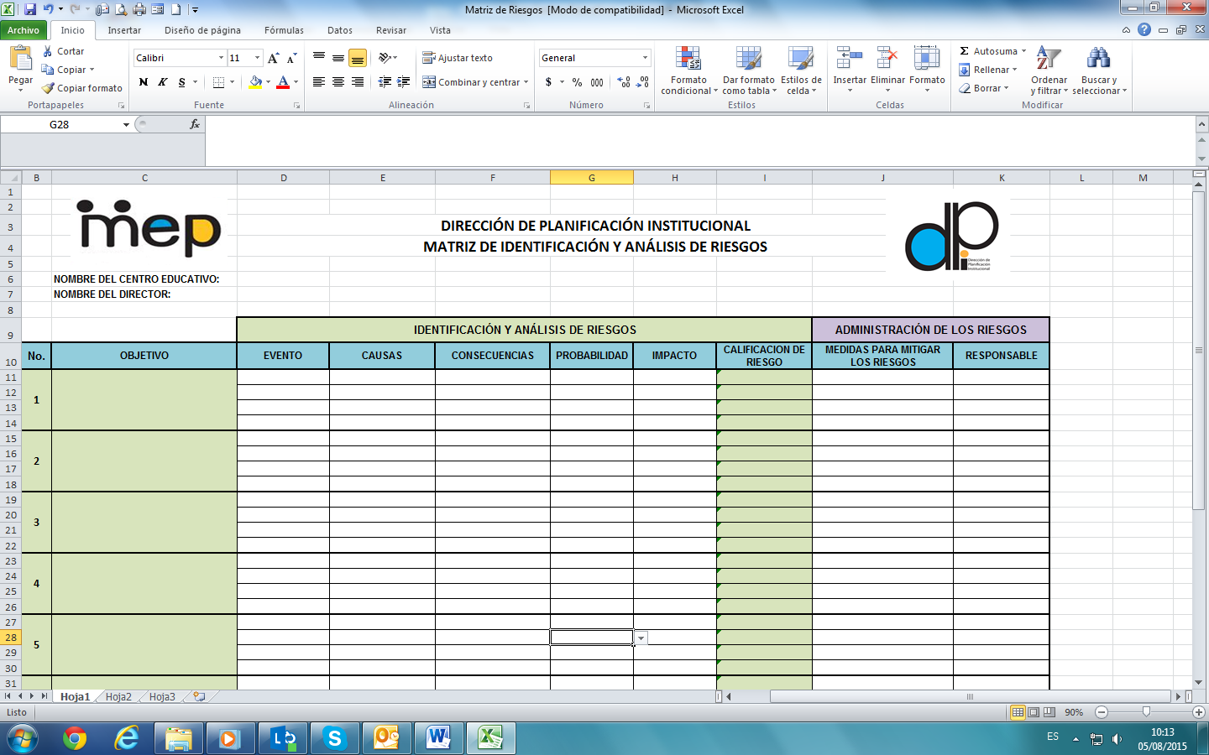

Cada supervisión del MEP debe de identificar riesgos siguiendo los pasos que a continuación se detallan:

1. **Planteamiento de objetivos**: los objetivos específicos son definidos en el Plan Regional de Supervisión.

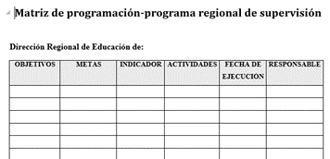

Estos objetivos se deben trasladar a la columna objetivos de la matriz de identificación y análisis de riesgos. Deben de coincidir los objetivos del Plan Regional de Supervisión y los de la matriz, **no pueden ser diferentes**.

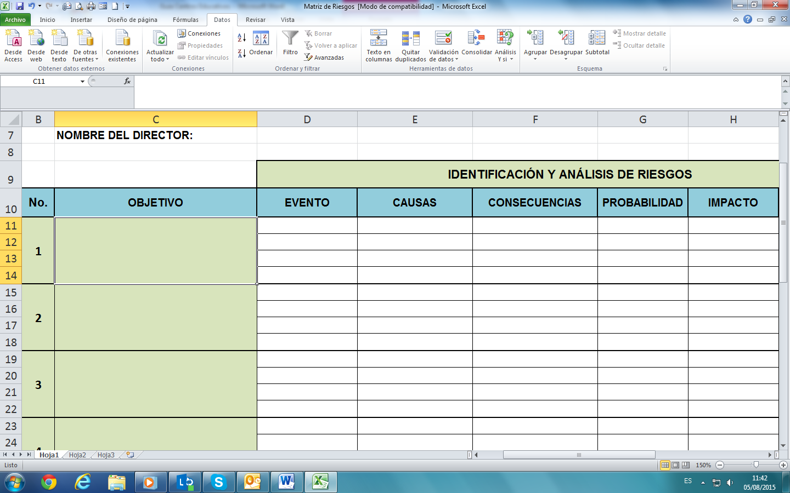

1. **Evento**: para cada uno de los objetivos propuestos se deben identificar los eventos que puedan impedir o dificultar el cumplimiento del mismo.

¿Qué puede suceder que me impida cumplir con los objetivos de la supervisión?

***Un evento es un incidente o situación que podría ocurrir en un lugar específico y en un intervalo de tiempo particular, que afectaría el cumplimiento de los objetivos.***



Nota: Para un objetivo se pueden identificar uno o varios eventos. Es importante que cada evento se indique en una linea diferente, no se permiten varios eventos en una misma linea.

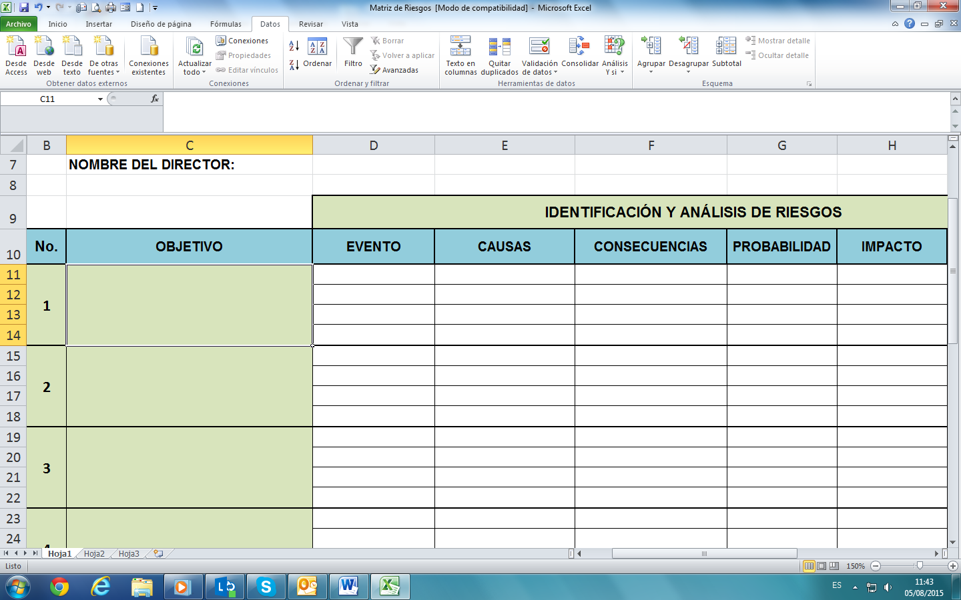

¿Porque puede suceder el riesgo?

1. **Causas**

***Las causas son los medios, circunstancias y agentes que generan u originan los riesgos. Indica el motivo por el que se produce el evento.***



Nota: Cada evento identificado puede tener una a varias causas. Las causas asociadas a un mismo evento se deben colocar en una misma casilla.

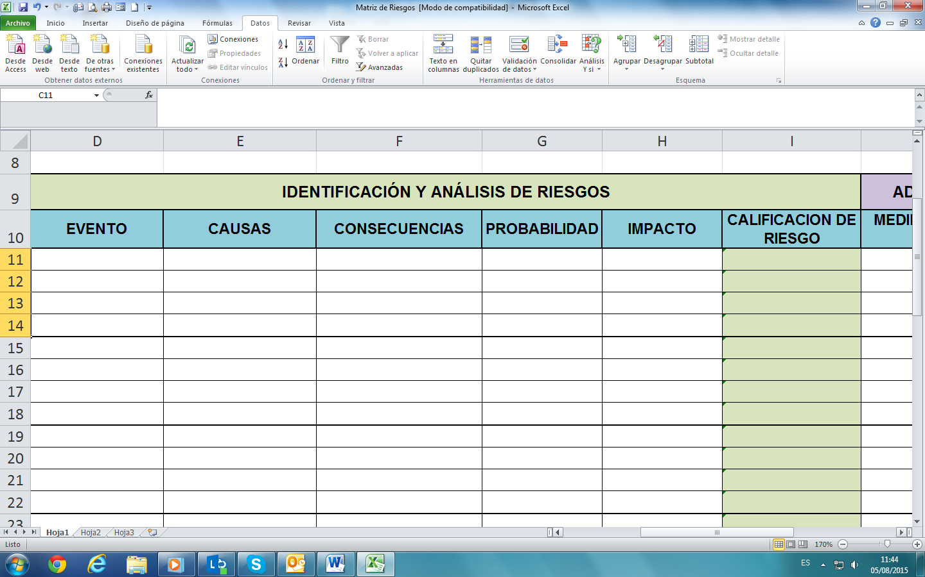

1. **Consecuencias**

¿Cuáles son los efectos en mi supervisión si el riesgo se materializa?

***Las consecuencias son el producto o resultado de un evento expresado cualitativa o cuantitativamente, sea este una pérdida, perjuicio, desventaja o ganancia. Son los efectos que puede generar la materialización de un riesgo.***



Nota: Cada evento identificado puede tener una o varias consecuencias. Las consecuencias asociadas a un mismo evento se deben colocar en una misma casilla.

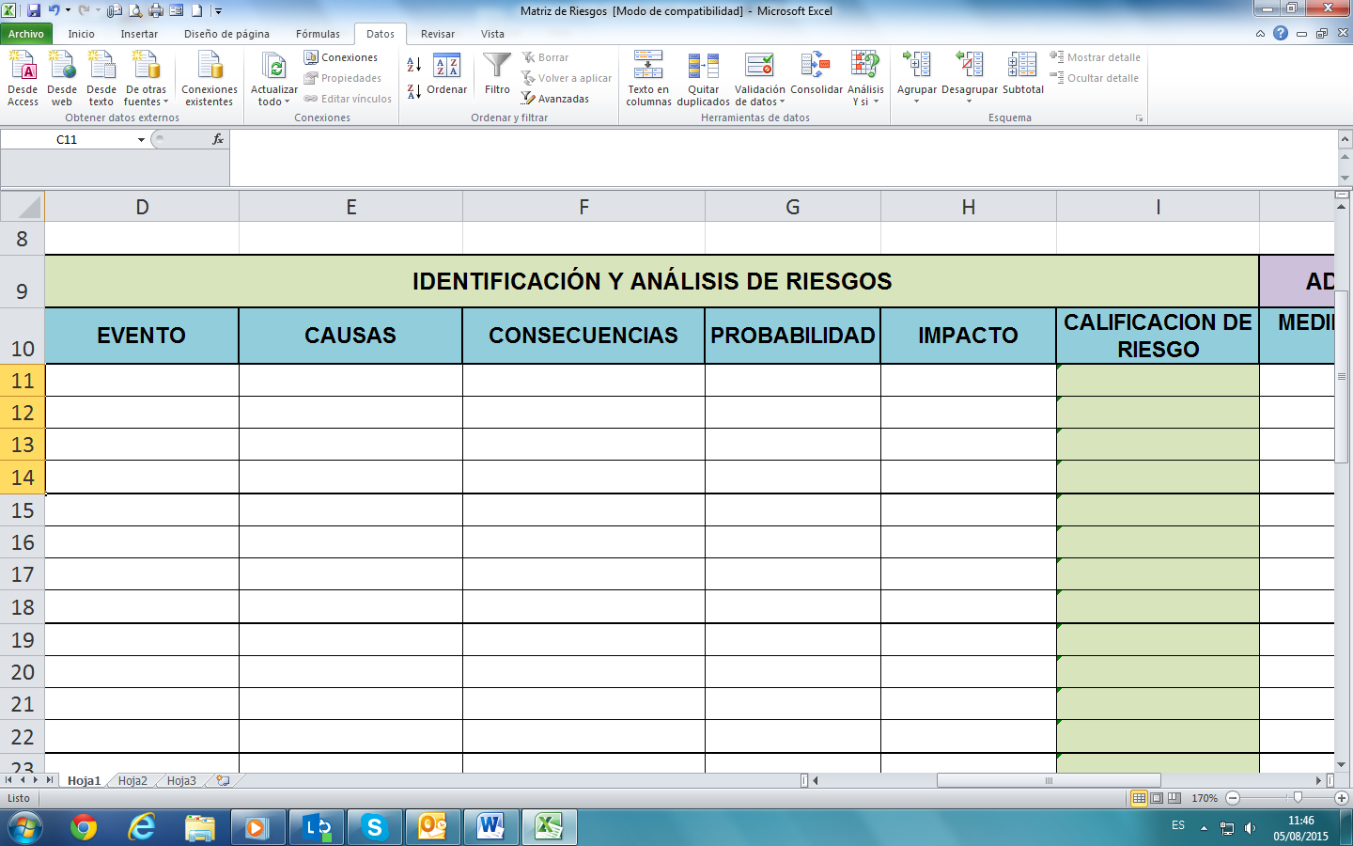

# Análisis de riesgos

El propósito de esta etapa es determinar el nivel de riesgo a partir de la probabilidad y el impacto de los eventos identificados.

Para realizar el análisis de riesgos se debe responder a la siguiente pregunta: ¿Cómo me puede afectar?

Cada supervisión del MEP debe de tomar en cuenta los siguientes factores para analizar los riesgos:

1. **Probabilidad**: es la posibilidad de ocurrencia que tiene un evento. Responde a la pregunta: ¿Qué tan probable es que ocurra un evento?

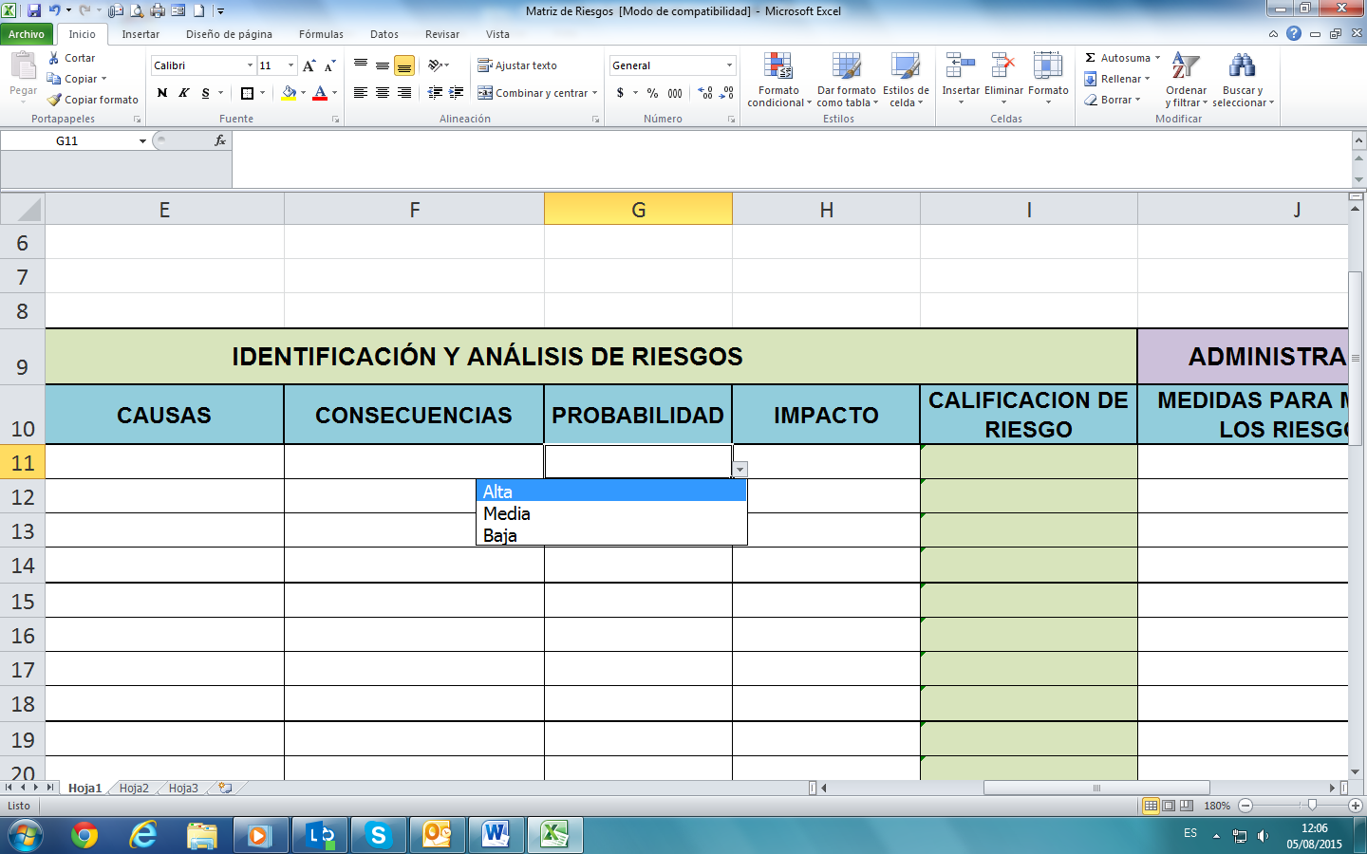

Los niveles de probabilidad establecidos son:



1. **Impacto**: Es la medida cuantitativa o cualitativa de la consecuencia de un riesgo, eventualmente materializado. Responde a la pregunta: ¿Qué tanto me impactaría en el cumplimiento de mis objetivos el que ocurra un evento?

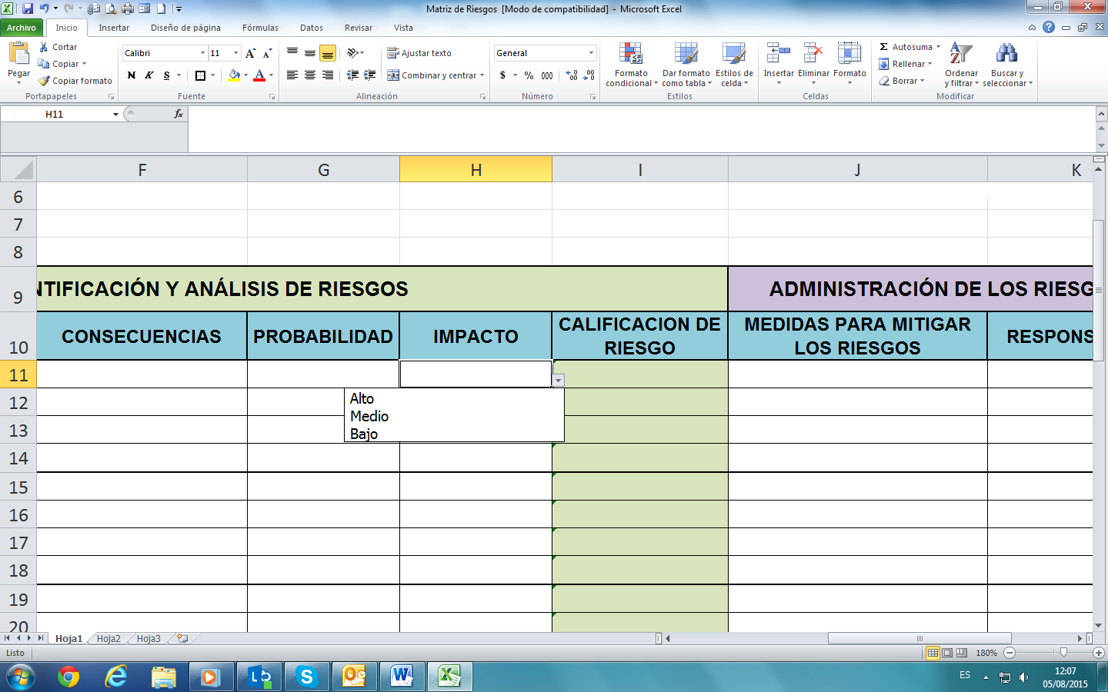

Los niveles de impacto establecidos son:



***Evaluación de riesgos***

El propósito de esta etapa es priorizar los riesgos analizados de acuerdo a los criterios establecidos.

Para realizar el análisis de riesgos se debe responder a la siguiente pregunta: ¿Cuáles es el nivel de prioridad del riesgo?

1. **La calificación del riesgo** es el nivel de exposición al riesgo. Resulta de multiplicar la probabilidad por el impacto.

NIVEL DE RIESGO = PROBABILIDAD X IMPACTO

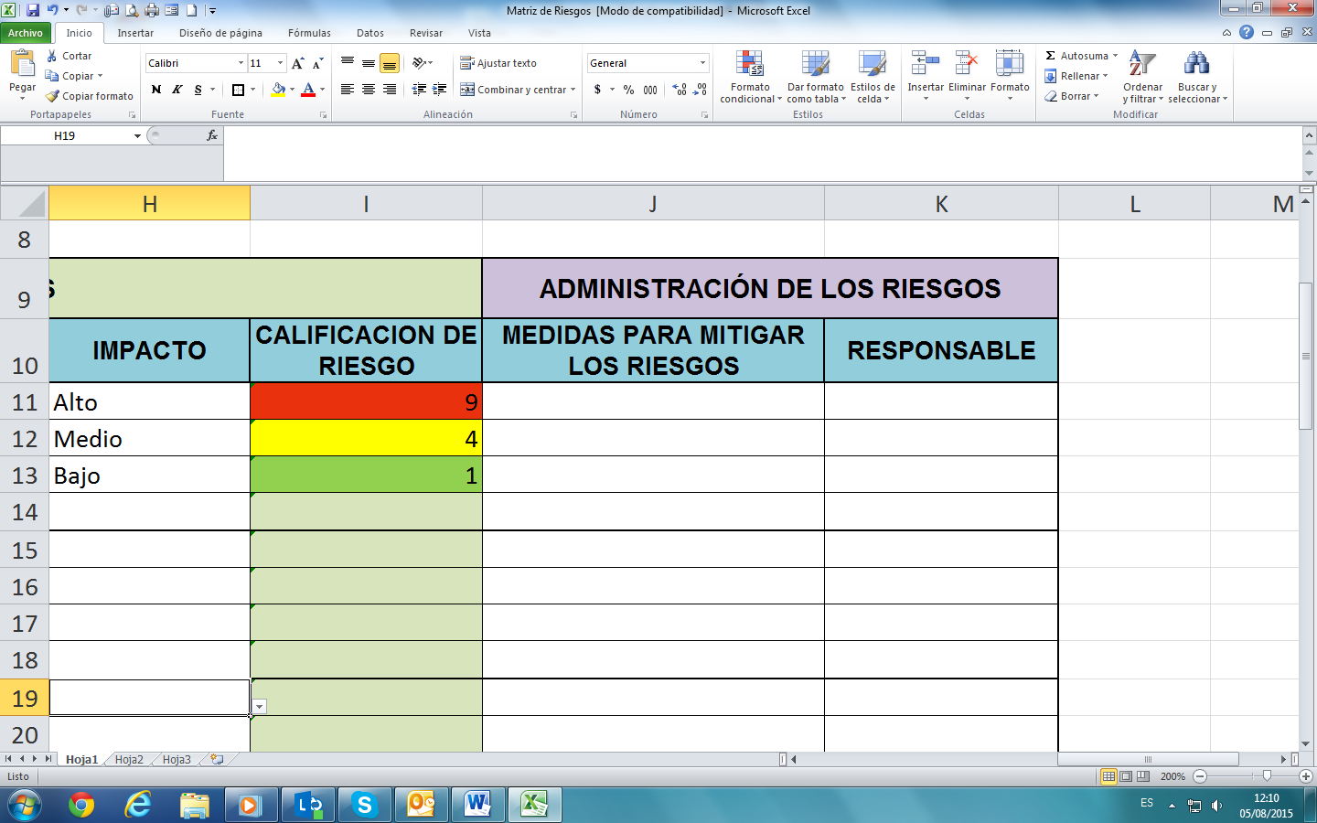

Cada supervisión del MEP debe de tomar en cuenta la siguiente escala para priorizar los riesgos analizados:



Parámetros de aceptabilidad de riesgos:

* **Prioritarios**: están en un nivel inaceptable. Son los riesgos que se ubiquen con una calificación entre 6 Y 9 (color rojo). Estos requieren una atención inmediata por parte del Supervisor. Como la materialización de estos riesgos puede provocar un cumplimiento bajo o nulo de los objetivos es necesario que el Supervisor tome medidas para administrar el riesgo y lo evalúe mensualmente para evitar que el riesgo se materialice.
* **Periódicos**: están en un nivel inaceptable. Son los riesgos que se ubiquen con una calificación entre 3 Y 4 (color amarillo) y que requieren atención constante por parte del Supervisor el cual debe implementar medidas de administración y revisarlas trimestralmente para valorar su efectividad e implementar nuevas medidas si se considera necesario.
* **Controlados**: están en un nivel aceptable. Son los riesgos que se ubican con una calificación entre 1 y 2 (color verde). Para el caso de los riesgos identificados dentro de este nivel, se deberá ejecutar un monitoreo semestral por parte del Supervisor.

***Administración de Riesgos***

El propósito de esta etapa es evaluar y seleccionar la o las medidas para la administración de cada riesgo, de acuerdo a los parámetros establecidos para la aceptabilidad de riesgos.

Las medidas para administración de riesgos deben convertirse en actividades de control e integrarse dentro de los Programas Regionales de Supervision.

Para el establecimiento de las medidas de administración de riesgos los supervisores deben de analizar la relación costo – beneficio que le traerá a su supervisión la implementación de la misma, además debe de considerar la viabilidad jurídica y técnica para la aplicación de dicha medida.

1. **Medidas para mitigar los riesgos:** son las actividades de controlque se consideren necesarias implementar para gestionar los riesgos.

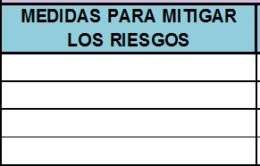

1. **Responsable:** Se debe indicar quien es el funcionario o dependencia responsable de aplicar la medida para mitigar el riesgo propuesta.

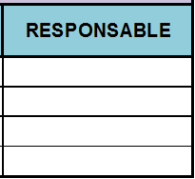

***Revisión de riesgos***

El propósito de esta etapa es dar seguimiento de los riesgos y monitorear la eficacia y la eficiencia de las medidas ejecutadas para administrarlos.

Para ello cada supervisión debe realizar trimestralmente el seguimiento de riesgos y ajustar, en caso de ser necesario, las medidas de administración para evitar la materialización de los riesgos y garantizar el cumplimiento de los objetivos. La evidencia del seguimiento trimestral se debe documentar.

***Documentación de riesgos***

Se deberá documentar la información sobre los riesgos y las medidas para la administración de los mismos.

Cada Titular Subordinado deberá mantener en su archivo de gestión, la información relacionada con la Matriz de Identificación y Análisis de Riesgos, las medidas para mitigar los riesgos y el seguimiento trimestral realizado.

La información debe ser accesible, comprensible y completa. La documentación se debe realizar de forma continua, oportuna y confiable.

Como la información puede ser requerida por la Contraloría General de la Republica o por la Auditoria Interna debe estar actualizada en todo momento.

***Comunicación de riesgos***

La comunicación es importante de considerar en cada paso de la administración de riesgos. La información y documentación producto de la implementación y desarrollo del SEVRI es importante darla a conocer a los actores involucrados dentro de la institución.

Cuando se presente alguna situación especial y un riesgo este propenso a materializarse se deberá comunicar al superior inmediato, con la finalidad de tomar las medidas correctivas necesarias.